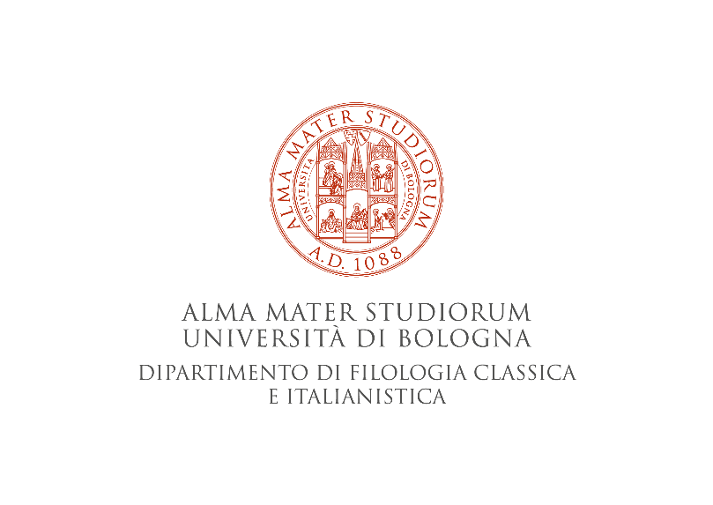

Al Coordinatore del Dottorato
in Culture Letterarie e Filologiche

Oggetto: attestazione conseguimento di idoneità dottorando/a________________________________

Io sottoscritto/a__________________________________________________________________________
Titolare/Coordinatore dell’attività formativa dal titolo:_________________________________________________________________________________________________________________________________________________________________________
Tipologia:_________________________________________
CD:______ Ore di didattica frontale:_________
Date di svolgimento:__________________________________________

ATTESTO

che il dottorando/la dottoranda______________________________________________________________
ha frequentato la suddetta attività formativa e ha conseguito la relativa IDONEITA’.
In fede,
LUOGO, DATA
______________________________

